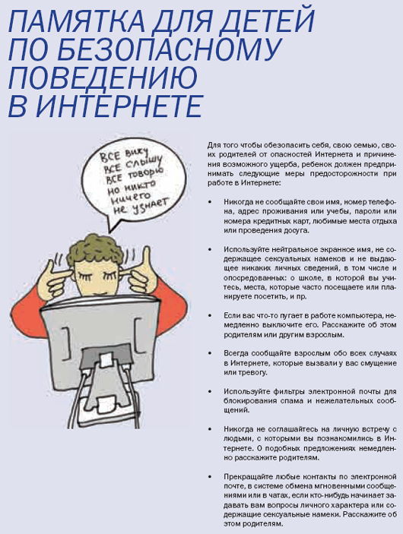Для того, чтобы обезопасить себя, свою семью, своих родителей от опасностей Интернета и причинения возможного ущерба, нужно предпринимать следующие меры предосторожности при работе Интернете:

* Никогда не сообщайте свои имя, номер телефона, адрес проживания или учёбы, пароли или номера банковских карт, любимые места отдыха или проведения досуга.
* Используйте нейтральное экранное имя, не содержащее никаких намёков и не выдающее никаких личных сведений, в том числе и опосредованных: о школе, в которой вы учитесь, места, которые часто посещаете или планируете посетить и пр.
* Если вас что-то пугает в работе компьютера, немедленно выключите его. Расскажите об этом родителям или другим взрослым.
* Всегда сообщайте взрослым обо всех случаях в Интернете, которые вызвали у вас смущение или тревогу.
* Используйте фильтры электронной почты для блокирования спама и нежелательных сообщений.
* Никогда не соглашайтесь на личную встречу с людьми, с которыми вы познакомились в Интернете.
* Прекращайте любые контакты по электронной почте, в системе мгновенного сообщениями или чатах, если кто-нибудь начинает задавать вам вопросы личного характера или содержащие сексуальные намеки. Расскажите об этом родителям.
* ***Подумай, прежде чем выслать виртуальному другу информацию о себе или личные фото. Ты не можешь знать, как они будут использованы!***
* ***Фотографии, попав в виртуальный мир, остаются там надолго. Их нельзя уничтожить, даже если ты уберешь их со своего сайта. Размещая интимные фотографии, подумай о том, что их могут увидеть друзья, родители, знакомые.***

**БЕЗОПАСНЫЙ ИНТЕРНЕТ**

**- Привет, Как тебя зовут?**

**- Алина!**

**- А меня Борис, мне 14 лет. А тебе?**

**- А мне 12.**

**- А у тебя есть твои личные фотографии? Может, ты сфотографируешься для меня? Давай обменяемся фотографиями!**

**- Алина, а давай встретимся?**

**- Давай, а где?**

* ***Ты не знаешь, кем твой виртуальный друг может оказаться в реальной жизни. Если ты решишь встретиться с человеком, которого знаешь только по общению в Интернете, сообщи об этом кому-то из взрослых и пригласи с собой на встречу друга из реального мира. Выбирай для встреч людные места и светлое время суток.***

**- А ты знаешь, около школы № 16 есть заброшенный дом. Может там?**

**- Не знаю, а там не страшно?**

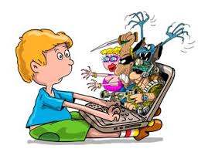

* ***Помни, то, о чем ты читаешь или что видишь в Интернете, не всегда является правдой.***
* ***Если тебя что-то смущает или пугает в виртуальном мире, либо ты получаешь письмо или сообщения с угрозами, оскорблениями, скажи об этом родителям или человеку, которому ты доверяешь.***

**Милиция**

**общественной безопасности**

**МВД Республики Беларусь**

